**N-BRABANT - Plaats = Oirschot (NB) De Korenaar (Stellingmolen)**

* De molen werd in 1857 gebouwd voor rekening van J. van Esch-Merks.
* Hij had de molen in bedrijf en in bezit tot 1878.
* 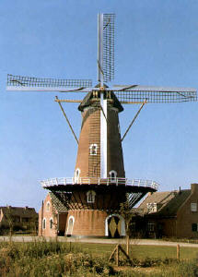Als erven kwamen daarna tot 1905 G. van Esch-Horrevoets en Frans van Heyst-Van Esch, na hen waren eigenaars Martinus van Heyst-Geboes en J. van Heyst tot 1953.
* Vanaf 1935 werd de molen gepacht door M. Verbruggen, die in 1953 eigenaar van de molen werd.
* Hij zette het maalbedrijf (meestal op motorkracht) tot 19?? in de molen voort.
* Momenteel is de begane grond in gebruik als eetzaal van een naast de molen gelegen restaurant.